Выполнила Гуртова В.Л.

Почему Иваново стало городом трудовой доблести
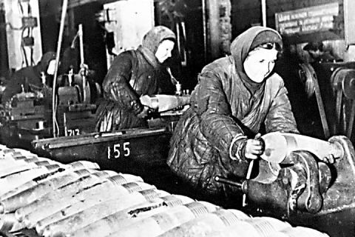
Комсомольско-молодежная бригада за изготовлением мин. Завод № 743 (Ивтекмаш). 1942 год.
2 июля президент Владимир Путин подписал указ “О присвоении почетного звания Российской Федерации “Город трудовой доблести”. Его удостоены 20 городов, в число которых вошел и наш областной центр. В региональном архиве хранится множество документов, свидетельствующих о том, что Иваново может с полным правом носить это высокое звание.
Текстильщики одевали солдат
К началу Великой Отечественной войны в состав Ивановской области (до 14 августа 1944 года) входили еще Владимирская и Костромская. Соответственно, велика была роль ее административного центра – Иванова.
Так как враг подошел к границам области довольно близко, образовали Иваново-Вознесенский городской комитет обороны. Благодаря труду жителей был возведен рубеж. Он шел по линии Гари, Лежнево, Шуя, Палех, Тейково… Думается, в будущем можно установить информационные щиты, рассказывающие о строительстве оборонительных рубежей. В ряде соседних областей (Ярославской, Нижегородской) такие знаки имеются…
В первые же месяцы войны в армию мобилизовали сотни тысяч рабочих – остались только самые квалифицированные, имевшие так называемую бронь. Из-за нехватки рук на многих предприятиях пришлось остановить целые цеха. По той же причине перешли с трехсменной работы на двухсменную, а продолжительность трудового дня возросла с 8 до 11 часов.
Места мужчин у станков заняли женщины, на предприятия вернулись даже пенсионеры, в цеха пришли подростки, еще не окончившие школ фабрично-заводского ученичества (ФЗУ).
В нашем крае в годы войны не выпускались танки, самолеты или артиллерийские орудия, однако благодаря ивановским текстильщикам Красная Армия была одета и не терпела недостатка в обмундировании. Это тоже очень важно: ведь без шинели, гимнастерки, плащ-палатки много не повоюешь.
За сутки выпускали миллион метров ткани.
В 1941-1942 годах Украина, Белоруссия, Смоленская область, где находились многие текстильные предприятия, были заняты врагом. Поэтому Ивановский регион играл особенно большую роль в вещевом снабжении армии. Фабрики выпускали не только ткани военного ассортимента, но и марлю, бинты, вату для госпиталей. За годы войны ивановские текстильщики дали стране три миллиарда метров ткани. Материи, выпущенной только шуйскими текстильщиками, хватило бы на то, чтобы одеть 33 дивизии!
Цифры. За годы Великой Отечественной войны на фронт из Ивановской области ушли около 400 000 человек, 132 000 не вернулись. Среди них – павшие на поле боя, умершие в госпиталях, взятые в плен и замученные в фашистских концлагерях, а также пропавшие без вести.
Кроме того, в нашем крае шили парашюты, изготовляли лыжи, необходимые для боевых действий в зимнее время. Металлообрабатывающие предприятия выпускали снаряды, авиабомбы, пулеметы, мины, гранаты.
Труженики тыла показывали примеры трудового героизма. Многие работали по принципу: “За себя и за товарища, ушедшего на фронт”. Это значит, они ежедневно выполняли по две нормы. Если на предприятие поступал срочный военный заказ, иногда после дневной смены оставались работать всю ночь.
Шум станков в прядильных цехах не замолкал ни на минуту.
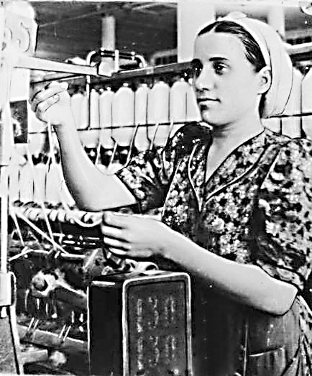
С первых дней Великой Отечественной ивановский меланжевый комбинат стал основным производителем “трикодиагонали меланжевой водоупорной пропитки цвета хаки” (рабочие ее ласково называли “гимнастерочка”), а мощность прядильных, ткацких и отделочных предприятий города превысила миллион метров ткани в сутки. Она шла для военных и гражданских нужд. Кроме нее текстильщицы производили байку для теплого белья, ткань для солдатских плащ-палаток, перкаль для парашютов и другую важную продукцию.
Так, ткацко-отделочной фабрике Большой ивановской мануфактуры (БИМ имени Молотова) в третьем квартале 1941 года предстояло произвести для нужд фронта и тыла: бязи серой 3,5 млн метров, бязи отбеленной – 6,4 млн, молескина серого – 800 тыс., диагонали хаки – 2,2 млн метров. Чуть позже фабрике установили дополнительное задание по выработке медицинской марли.

Одновременно директору предприятия было дано задание изготовить в механической мастерской для фабрики имени Варенцовой десять бинтонакатных и пять бинторезных машин, а также ваторулонные машины, рольные прессы, закатные машины и ряд другой продукции.
В целом отделочная фабрика БИМа выпустила за годы войны 385 млн метров готовых тканей.
К Красному знамени полагались и премии…
В августе и сентябре 1944 года за производственные успехи ивановский завод № 3 Наркомата легкой промышленности (ныне – парашютный завод “Полет”) дважды признавался победителем во Всесоюзном социалистическом соревновании. Его трудовому коллективу вручали переходящее Красное знамя Государственного комитета обороны СССР (ГКО) и денежные премии. За годы войны завод пять раз отмечался этим знаком отличия и был награжден орденом Трудового Красного Знамени.
Ударно трудились коллективы всех текстильных предприятий Иванова. Работницы неоднократно признавались победителями во Всесоюзном социалистическом соревновании и завоевывали переходящие Красные знамена ВЦСПС и Наркомтекстиля.
Кроме того, при награждении предприятий переходящими Красными знаменами ГКО многие рабочие поощрялись денежными премиями, доходившими до 5000 рублей, что было немаловажно в условиях военного времени. Только на заводе № 3, по архивным данным, в годы войны за высокие трудовые достижения денежные премии получили 2847 рабочих и инженерно-технических работников.
Правительство страны высоко оценило трудовые подвиги ивановских текстильщиков: 64 человека были награждены орденами и медалями Советского Союза, 365 – значками “Отличник соцсоревнования Наркомата текстильной промышленности”.
В 1941-1945 годах ивановские текстильщицы изготовили более трех миллиардов метров готовых тканей, 2,7 млрд метров суровья, большое количество марли, ваты и другой продукции, необходимой фронту. Эти цифры наглядно свидетельствуют, что в годы войны практически весь пошив обмундирования и одежды для нужд действующей армии и гражданского населения страны был сконцентрирован в Иванове.

